Задача посвящена анализу переходного процесса в цепи первого порядка, содержащей резисторы, конденсатор или индуктивность. В момент времени t = 0 происходит переключение ключа К, в результате чего в цепи возникает переходной процесс.
1. Перерисуйте схему цепи (см. рис. 3.1) для Вашего варианта (таблица 1).Свой вариант я выделил красным
2. Выпишите числовые данные для Вашего варианта (таблица 2). Свой вариант я выделил красным
3. Рассчитайте все токи и напряжение на С или L в три момента времени t: , , ∞.
4. Рассчитайте классическим методом переходный процесс в виде , , в схемах 1 – 5, , , в схемах 6 – 10. Проверьте правильность расчетов, выполненных в п. 4, путем сопоставления их с результатами расчетов в п. 3.
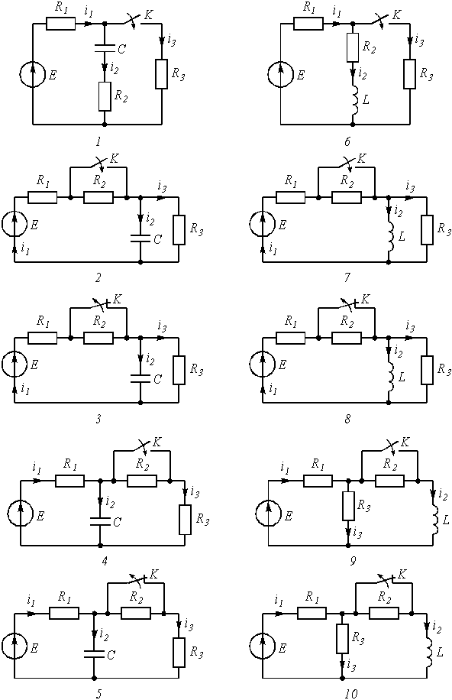
5. Постройте графики переходных токов и напряжения, рассчитанных в п. 4. Определите длительность переходного процесса, соответствующую переходу цепи в установившееся состояние с погрешностью 5%.
6. Рассчитайте ток операторным методом.

Таблица 1
Варианты | Номер схемы или задания
00 10 20 30 40 50 60 70 80 90  01 11 21 31 41 51 61 71 81 91  02 12 22 32 42 52 62 72 82 92  03 13 23 33 43 53 63 73 83 93  04 14 24 34 44 54 64 74 84 94  05 15 25 35 45 55 65 75 85 95  06 16 26 36 46 56 66 76 86 96  07 17 27 37 47 57 67 77 87 97  08 18 28 38 48 58 68 78 88 98  09 19 29 39 49 59 69 79 89 99 | 1  2  3  4  5  6  7  8  9  10

Таблица 2
Варианты | С, нф или L, мГн | , кОм | , кОм | , кОм | Е, В
От 00 до 09  От 10 до 19  От 20 до 29  От 30 до 39  От 40 до 49  От 50 до 59  От 60 до 69  От 70 до 79  От 80 до 89  От 90 до 99 | 20  10  10  15  15  15  20  20  15  10 | 2  1  1  1  2  1  2  2  1  0,5 | 2  1  2  1  2  2  1  1  0,5  1 | 2  1  2  2  1  1  2  1  0,5  1 | 10  5  12  12  10  10  12  12  5  5

Задача 3.2
Задача посвящена временному и частотному (спектральному) методам расчета реакции цепей на сигналы произвольной формы. В качестве такого сигнала используется импульс прямоугольной формы (видеоимпульс).
Электрические схемы цепей (рис. 3.6) содержат емкости С или индуктивности L, а также сопротивления R. Для всех вариантов . В схемах, где имеется сопротивление , его величина . Во всех схемах входным напряжением является прямоугольный импульс длительностью и амплитудой .
1. Перерисуйте схему Вашего варианта (см. табл. 1 и рис. 3.6). Выпишите исходные данные Вашего варианта (таблица 4). Свой вариант я выделил красным
Таблица 4
Варианты | С, пф или L, мкГн | , кОм | , нс | , В
От 00 до 09  От 10 до 19  От 20 до 29  От 30 до 39  От 40 до 49  От 50 до 59  От 60 до 69  От 70 до 79  От 80 до 89  От 90 до 99 | 20  25  30  20  25  30  20  25  30  25 | 1  1  1  2  2  2  3  3  3  2,5 | 30  35  40  35  40  45  35  40  45  35 | 3  4  5  6  7  3  4  5  6  7

Временной метод расчета
2. Рассчитайте переходную и импульсную характеристики цепи по напряжению классическим или операторным методами (по выбору).
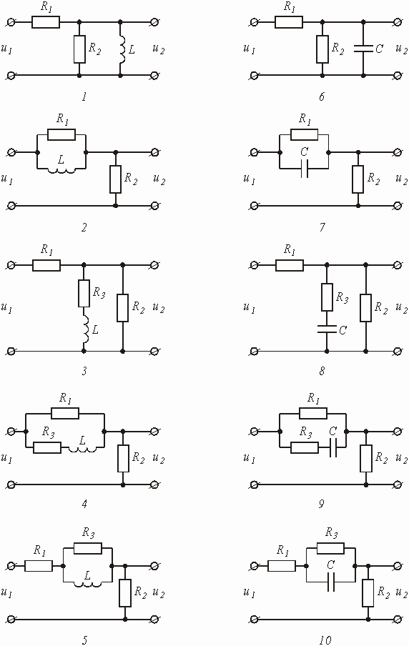
Рис.3.6
3. Рассчитайте реакцию цепи в виде выходного напряжений используя:
- интеграл Дюамеля;
- интеграл наложения.
- Постройте временные диаграммы входного и выходного напряжений.
Частотный метод расчета
5. Рассчитайте комплексные спектральные плотности входного и выходного сигналов.
6. Рассчитайте и постройте графики модулей , и модуля комплексной передаточной функции цепи , как функций от циклической частоты f в диапазоне частот 0 - .

